威海艾迪科电子科技股份有限公司

可编程增量编码器使用说明书
ADK-A38L6-I2500P4P
- 产品型号说明

法兰安装形式为夹紧、丝孔安装，主尺寸为 38mm，出线方式为电缆侧出，轴直径为 6mm；分辨率为 2500，工作电压为 8-30VDC，输出方式为推挽输出。
  - 机械参数

允许最大机械转速 | 启动力矩  （N·M） | 轴最大负荷 |  | 转动惯量  （Kg·m2） | 重量  （Kg）
 |  | 轴向 | 径向
5000r/min | 9.8×10-4 | 10N | 20N | 8.0×10-7 | 0.2
  - 电气参数（分辨率以编码器外壳标签为准）

电源电压 | 单路负载电流 | 分辨率 | 输出形式
8-30VDC | <40mA | 2500 | 推挽输出
  - 环境参数（工作温度-40℃～85℃可定制）

工作温度 | 储存温度 | 最大湿度 | 防护等级
-25℃～85℃ | -25℃～90℃ | 85%无凝露 | IP54
  - 接线表（编码器接线颜色定义以编码器外壳标签为准）

信号 | 8-30VDC | 0V | A | A- | B | B- | Z | Z- | RS485A+ | RS485B- | 屏蔽
线色 | 红 | 黑 | 绿 | 棕 | 白 | 灰 | 黄 | 橙 | 蓝 | 粉 | 粗黑

- 机械尺寸图
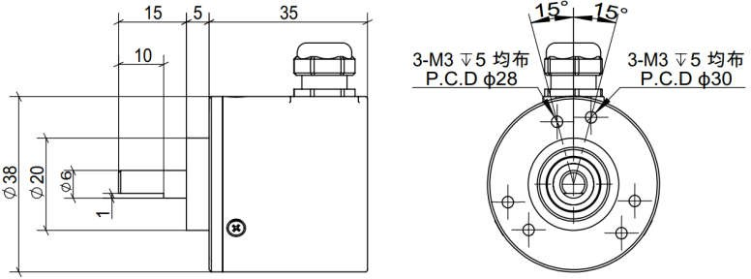

- 电气输出

  - 输出电路

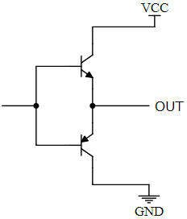

  - 输出波形
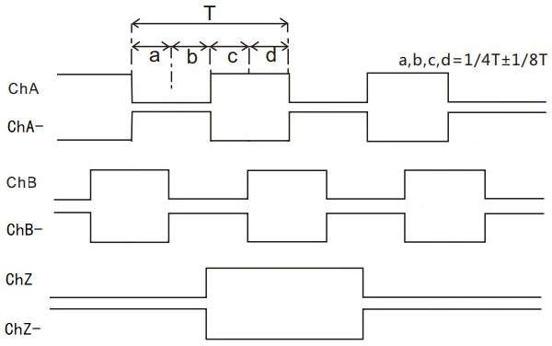
此输出波形为面对编码器轴端，顺时针旋转编码器轴，编码器输出的波形。 Z 相与A、B 相相位关系未作规定。
- 注意事项
- 开机前，应仔细检查，产品说明书与编码器型号是否相符，接线是否正确。
- 编码器轴与用户端输出轴之间采用弹性软连接，以避免因用户轴的串动、跳动而造成编码器轴系的损坏。
- 安装时请注意允许的轴负载。
- 应保证编码器轴与用户输出轴的不同轴度＜0.10mm，与轴线的偏角＜1.5°。
- 安装时避免敲击和摔打碰撞。
- 不要将电源线与地线接反，严禁带电接线。
- 接地线应尽量粗，一般应大于φ3。

- 编码器的输出线彼此不要搭接，以免损坏输出电路。
- 编码器的信号线不要接到直流电源上或交流电流上，以免损坏输出电路。
- 与编码器相连的电机等设备，应接地良好。
- 配线时应采用屏蔽电缆。
- 避免在强电磁环境中使用。
- 保修条件
用户在遵守元器件储存和使用规则条件下，从出厂之日起 12 个月内，因为产品质量问题不能正常工作，本公司为用户免费维修或者更换。商品目录、手册或技术资料等所记载的规格如有变更，恕不另行通知。

地 址：山东省威海市经济技术开发区凤巢街 12-6。电 话：0631-5965950
传 真：0631-5995628
邮 编：264200
网 址：http://www.idencoder.cn

